**Технічний аудит сайту:** [**https://www.kmeshok.com.ua/**](https://freelancehunt.work/out?url=https%3A%2F%2Fwww.kmeshok.com.ua%2F)

**1.1.** Протокол HTTPS є.

______________________________________________________________________________

**1.2.** Налаштування стандартних редиректів:

для головної сторінки:

✅ HTTP -> HTTPS: [http://www.kmeshok.com.ua/](https://freelancehunt.work/out?url=https%3A%2F%2Fwww.kmeshok.com.ua%2F) на [https://www.kmeshok.com.ua/](https://freelancehunt.work/out?url=https%3A%2F%2Fwww.kmeshok.com.ua%2F) . Спрацював 301 редирект

✅ c WWW без WWW: [https://kmeshok.com.ua/](https://freelancehunt.work/out?url=https%3A%2F%2Fwww.kmeshok.com.ua%2F) на [https://www.kmeshok.com.ua/](https://freelancehunt.work/out?url=https%3A%2F%2Fwww.kmeshok.com.ua%2F). Спрацював 301 редирект

✅ Дубль головної: <https://www.kmeshok.com.ua/index.html> на [https://www.kmeshok.com.ua/](https://freelancehunt.work/out?url=https%3A%2F%2Fwww.kmeshok.com.ua%2F). Реалізована 404 відповідь.

✅ Дубль головний: [https://www.kmeshok.com.ua](https://freelancehunt.work/out?url=https%3A%2F%2Fwww.kmeshok.com.ua%2F)[/index.php](https://ceh.ua/uk/index.php) на [https://www.kmeshok.com.ua/](https://freelancehunt.work/out?url=https%3A%2F%2Fwww.kmeshok.com.ua%2F). Спрацював 301 редирект.

для однієї будь-якої внутрішньої сторінки категорії або товару:

❌ Зайві сліши в URL:

Проблема:

Існують потенційні дублі сторінок із зайвими слешами

Приклад:

<https://www.kmeshok.com.ua/product-category/bezkarkasni-mebli/kresla-grushi/> - основна сторінка

<https://www.kmeshok.com.ua/product-category/bezkarkasni-mebli////kresla-grushi/> - дубль

[https://www.kmeshok.com.ua/product-category/bezkarkasni-mebli/](https://www.kmeshok.com.ua/product-category////bezkarkasni-mebli/) - основна сторінка

<https://www.kmeshok.com.ua/product-category////bezkarkasni-mebli/> - дубль

[https://www.kmeshok.com.ua/product-category/bezkarkasni-mebli/meshki/](https://www.kmeshok.com.ua/product-category/////bezkarkasni-mebli/meshki/) - основна сторінка

<https://www.kmeshok.com.ua/product-category/////bezkarkasni-mebli/meshki/> - дубль

Рішення: поставити 301-й редирект з дублюючих сторінок із зайвими слешами //// на аналогічні сторінки без зайвих///// (прописати правило).

❌ Верхній регістр:

Проблема:

Існують потенційні дублі сторінок сайту, пов'язані з регістром символів в УРЛі сторінок.

<https://www.kmeshok.com.ua/product-category/bezkarkasni-mebli/meshki/> - основна сторінка

<https://www.kmeshok.com.ua/product-category/bezkarkasni-mebli/MESHKI/> - дублююча

<https://www.kmeshok.com.ua/product-category/bezkarkasni-mebli/> - основна сторінка

<https://www.kmeshok.com.ua/product-category/bezkarkasni-MEBLI/> - дублююча

Рішення:

На всіх сторінках сайту замінити УРЛи посилань із символами у ВЕРХНОМ регістрі на аналогічні сторінки із символами у нижньому регістрі (прописати правило) - 301 редірект.

Якщо в URL є мітки рекламних систем: gclid, fbclid, graid, srsltid – то редирект на їх шматок не повинен поширюватися.

❌ Обробка завершального слішу:

Проблема:

існують потенційні дублі сторінок сайту зі слешем / наприкінці УРЛу та сторінки сайту без / наприкінці УРЛу.

Приклад:

<https://www.kmeshok.com.ua/product-category/bezkarkasni-mebli/> - основна сторінка

<https://www.kmeshok.com.ua/product-category/bezkarkasni-mebli> - дублююча

<https://www.kmeshok.com.ua/product-category/bezkarkasni-mebli/meshki/> - основна сторінка

<https://www.kmeshok.com.ua/product-category/bezkarkasni-mebli/meshki> - дублююча

<https://www.kmeshok.com.ua/product-category/bezkarkasni-mebli/kresla-grushi/> - основна

<https://www.kmeshok.com.ua/product-category/bezkarkasni-mebli/kresla-grushi> - дублююча

Рішення:

поставити 301-й редирект з дублюючих сторінок без слеша / наприкінці УРЛу на аналогічні сторінки з / наприкінці УРЛа.

______________________________________________________________________________

**1.3.** Перевірила через оператор site: скільки сторінок в індексі на www.kmeshok.com.ua, та на сайтах конкурентів.

* site:www.kmeshok.com.ua - 141 сторiнка
* site:[sanchobag.ua](https://sanchobag.ua/) - 205 сторiнок
* site:[enjoy.ua](https://enjoy.ua/vsi-typy/) - 181 сторінка
* site:[bruni.ua](https://bruni.ua/uk-ua/) - 557 сторінок
* site:[promopuff.com.ua](https://promopuff.com.ua/) - 3420 сторінок

Висновок:На сайті [www.kmeshok.com.ua](http://www.kmeshok.com.ua) найменша кількість проіндексованих сторінок в порівнянні з наведеними конкурентами.

Рішення:

Непроіндексовані сторінки відправити на примусову індексацію.

______________________________________________________________________________

**1.4.** Оформлення категорій, підкатегорій, карток товарів

**1.4.1.** Категорії

Проблема:

На сторінках категорій та підкатегорій немає текстів

Приклад:

всі сторінки категорій, такі як

<https://www.kmeshok.com.ua/product-category/bezkarkasni-mebli/>

<https://www.kmeshok.com.ua/product-category/dlia-mam-ta-maliukiv/>

<https://www.kmeshok.com.ua/product-category/lezhaky-dlia-tvaryn/>

<https://www.kmeshok.com.ua/product-category/militari/>

не містять тексти

всі сторінки підкатегорій, такі як

<https://www.kmeshok.com.ua/product-category/bezkarkasni-mebli/meshki/>

<https://www.kmeshok.com.ua/product-category/bezkarkasni-mebli/kresla-grushi/>

<https://www.kmeshok.com.ua/product-category/bezkarkasni-mebli/detskie/>

<https://www.kmeshok.com.ua/product-category/bezkarkasni-mebli/krisla-matratsy/>

<https://www.kmeshok.com.ua/product-category/bezkarkasni-mebli/kresla-lezaki/>

<https://www.kmeshok.com.ua/product-category/bezkarkasni-mebli/pufiki/>

<https://www.kmeshok.com.ua/product-category/bezkarkasni-mebli/komplektuiuchi-bezkarkasnykh-mebliv/>

не містять тексти

Приклади аналогічних сторінок у конкурентів із текстами:

<https://enjoy.ua/kreslo-hrusha/>

<https://enjoy.ua/dyzaynerski-krisla/>

<https://bruni.ua/uk-ua/krisla-grushi/>

<https://bruni.ua/uk-ua/dityachi-kriclo-mishki/>

Рішення:

доповнити сторінки категорій та підкатегорій відповідними унікальними текстами (першочергово підкатегорії “Крісла мішки” та “Крісла груші”) - **ТЗ копірайтеру**

**1.4.2.** Картки товарів

Проблема:

Підзаголовки оформлені тегами H1-H3

Приклад**:**

**<H2>** Додаткові фото

**<H3>** Опис

**<H3>** Матеріал

**<H3>** Розмір

**<H2>** Компектація

**<H2>** Відгуки (1)

**<H2>** Схожі товари

Рішення:

Треба іх просто виділити шрифтом.

Теги H1, H2, H3, H4, H5 та H6 відіграють важливу роль у SEO оптимізації: пошукові роботи в першу чергу сканують заголовки (особливо заголовки H1, H2, H3) та формують видачу на основі ключової інформації зі статей. В даному випадку вони не інформативні.

**1.4.3.** Блог <https://www.kmeshok.com.ua/stati/>

Проблема: Статті на російській мові

Рішення: Перекласти статті українською та відправити на повторну індексацію

______________________________________________________________________________

**1.5.** Швидкість завантаження сайту

За даними <https://gtmetrix.com/>

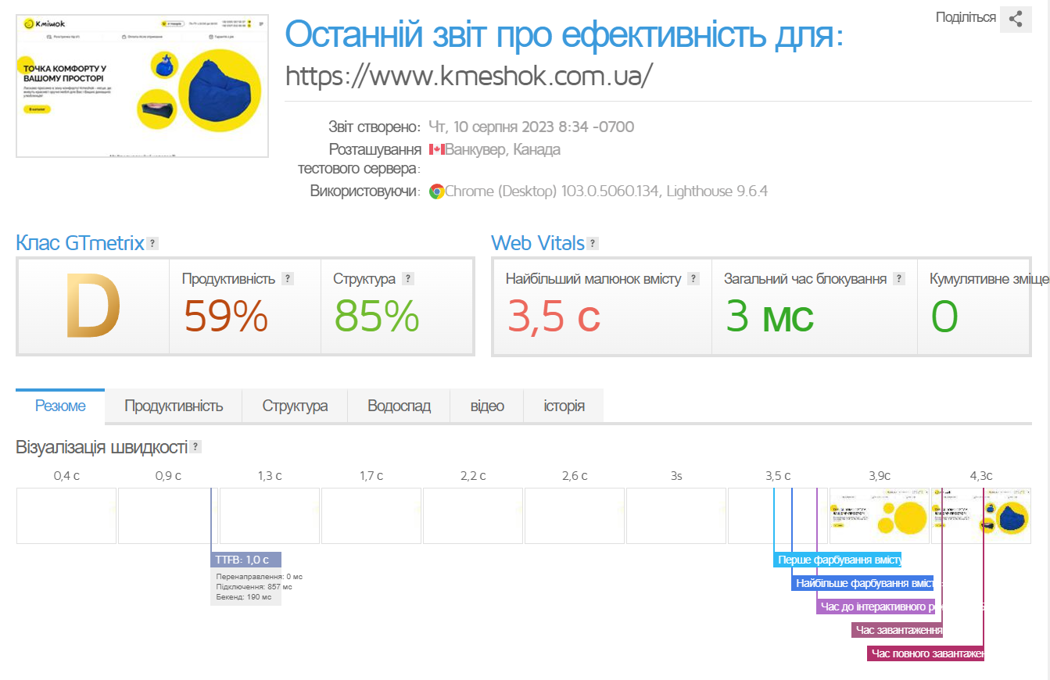

Посилання на звіт з рекомендаціями <https://gtmetrix.com/reports/www.kmeshok.com.ua/Ojbzo4jN/>

Основна проблема: показник LCP (3,5 сек). LCP вимірює, скільки часу потрібно для того, щоб найбільший «елемент вмісту» (вданому випадку, головне зображення) на вашій сторінці став видимим у вікні перегляду відвідувача.

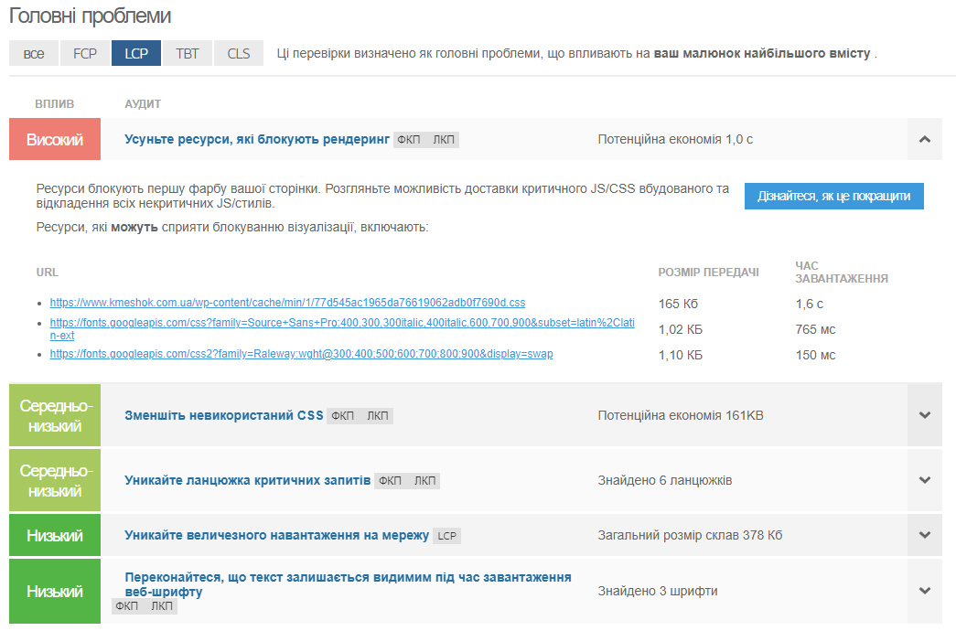

Інструкція щодо усунення проблеми: <https://gtmetrix.com/eliminate-render-blocking-resources.html>

За даними Google PageSpeed, швидкість завантаження мобільної версії сторінки товару оцінена в 76/100 балів, при нормі в 90/100.

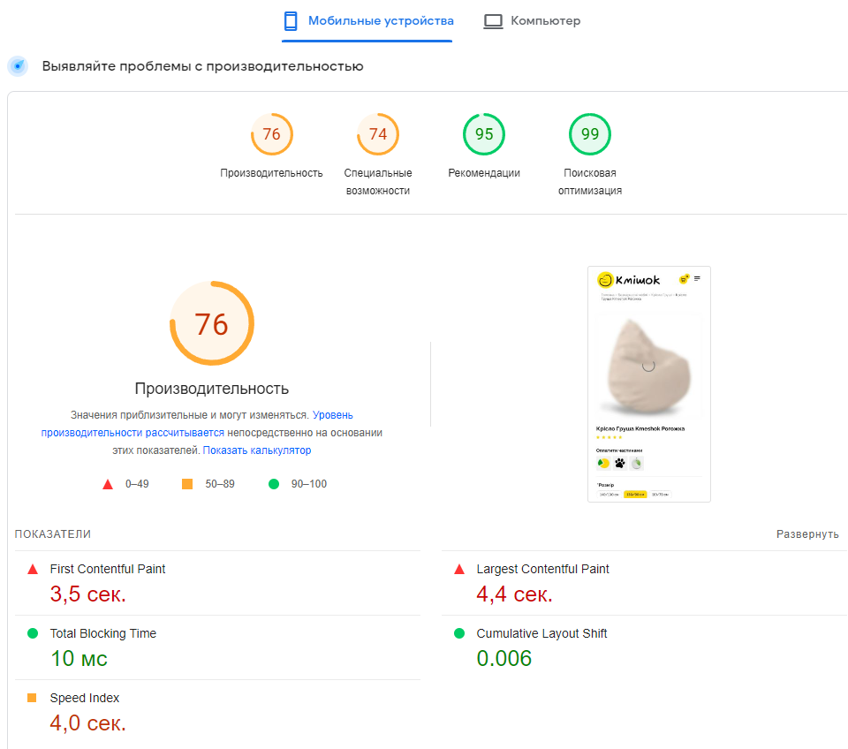

Рішення:

Для збільшення швидкості завантаження необхідно виправити наступні помилки: <https://pagespeed.web.dev/analysis/https-www-kmeshok-com-ua-product-krislo-hrusha-kmeshok-rohozhka/dcqpyk4fo9?form_factor=mobile>

______________________________________________________________________________

**1.6.** Карта XML

Є XML карта за адресою <https://www.kmeshok.com.ua/sitemap_index.xml>.

Проблема: Є адреса сторінки, що була двічі виявлена у двох різних каталогах sitemap.

Приклад:

* <https://www.kmeshok.com.ua/catalog/> у каталозі <https://www.kmeshok.com.ua/page-sitemap.xml> від 2019-07-24
* <https://www.kmeshok.com.ua/catalog/> у каталозі <https://www.kmeshok.com.ua/product-sitemap.xml> від 2023-08-10

Рішення: Залишити вказане посилання лише в одному з каталогів

______________________________________________________________________________

**1.7.** Robots.txt.

Є файл robots.txt - <https://www.kmeshok.com.ua/robots.txt>

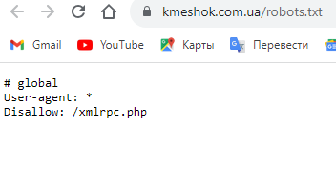

Проблема: Посилання на Sitemap XML відсутнє

Рішення: Додати посилання <https://www.kmeshok.com.ua/sitemap_index.xml> у файл robots.txt

Рекомендації щодо Robots.txt для CMS WordPress:

|  | User-agent: * # загальні правила для роботов всіх пошукових систем |
| --- | --- |
|  | Disallow: /cgi-bin # службова папка для зберігання серверних скриптів |
|  | Disallow: /? # всі параметри запиту на головній |
|  | Disallow: /wp- # всі файли WP: /wp-json/, /wp-includes, /wp-content/plugins |
|  | Disallow: /wp/ # якщо є підкаталог / wp /, де встановлена CMS (якщо немає, правило можно видалити) |
|  | Disallow: *?s= # пошук по сайту |
|  | Disallow: *&amp;s= # пошук по сайту |
|  | Disallow: /search/ # пошук по сайту |
|  | Disallow: /author/ # архів автора |
|  | Disallow: /users/ # архів користувачів |
|  | Disallow: */trackback # трекбеки, повідомлення в коментарях про посиланні на веб-документ |
|  | Disallow: */feed # всі фіды |
|  | Disallow: */rss # rss фід |
|  | Disallow: */embed # всі вбудовування |
|  | Disallow: */wlwmanifest.xml # xml-файл маніфесту Windows Live Writer (якщо не використовуєте, правило можна видалити) |
|  | Disallow: /xmlrpc.php # файл WordPress API |
|  | Disallow: *utm*= # посилання с utm-метками |
|  | Disallow: *openstat= # посилання з метками openstat |
|  | Allow: */uploads # відкриваємо папку з файлами uploads |
|  | Allow: /*/*.js # відкриваємо файлы скриптов js |
|  | Allow: /*/*.css # відкриваємо фалы css |
|  | Allow: /wp-*.png # дозволяємо індексувати зображення |
|  | Allow: /wp-*.jpg # дозволяємо індексувати зображення |
|  | Allow: /wp-*.jpeg # дозволяємо індексувати зображення |
|  | Allow: /wp-*.gif # дозволяємо індексувати гіфки |
|  | Allow: /wp-admin/admin-ajax.php # дозволяємо ajax |

______________________________________________________________________________

**1.8.** Генерация Title, Description, H1

Проблема:

Немає сформованого шаблону генерації мета-тегів

Приклад:

<https://www.kmeshok.com.ua/product-category/bezkarkasni-mebli/> - категорія

**Title**: Архивы Безкаркасні меблі - Кмішок

**Description**: Description is missing!

**H1**: Безкаркасні меблі

<https://www.kmeshok.com.ua/product-category/bezkarkasni-mebli/meshki/> - підкатегорія

**Title**: Архивы Крісла Мішки - Кмішок

**Description**: Description is missing!

**H1**: Крісла Мішки

<https://www.kmeshok.com.ua/product-category/bezkarkasni-mebli/kresla-grushi/> - підкатегорія

**Title**: Архивы Крісла Груші - Кмішок

**Description**: Description is missing!

**H1**: Крісла Груші

<https://www.kmeshok.com.ua/product/kreslo-meshok-grusha-oksford/> - картка товару

**Title**: Крісло Мішок Оксфорд - Кмішок

**Description**: Крісло Мішок Оксфорд

**H1**: Description is missing!

<https://www.kmeshok.com.ua/product/krislo-hrusha-standart/> - картка товару

**Title**: Крісло Груша Стандарт - Кмішок

**Description**: Крісло Груша Стандарт

**H1**: Description is missing!

Рішення: для категорій, підкатегорій та карток товарів різні шаблони.

**1.8.1.** Для сторінок категорій/підкатегорій

* Для сторінок категорій краще вручну заповнити мета-теги:

Приклад для категорії: <https://www.kmeshok.com.ua/product-category/bezkarkasni-mebli/>

**Title:** Безкаркасні меблі для для вашої зручності і комфорту | Великий вибір від Kmeshok

**Description:** Відкрийте для себе новий рівень відпочинку з безкаркасними меблями від виробника. ✅ Наші унікальні моделі дозволять вам розслабитися після напруженого дня. ✅ Гарантія 12 місяців. ✅ Розстрочка під 0%. ✅ Купуйте в Kmeshok сьогодні ☎️ +38 (095) 367 56 97

**H1: Назва категорії**

* Для сторінок підкатегорій:

**Title:** **Назва підкатегорії** - купити онлайн на Kmeshok.com.ua

**Description:** **Назва підкатегорії** - ідеальний спосіб створити атмосферу затишку та розслаблення. Великий вибір кольорів та матеріалів, висока якість виготовлення забезпечать ваш комфорт. ✅ Оплата після отримання товару ✅ Швидка доставка по Україні. ✅ Гарантія 12 місяців. ✅ Розстрочка під 0%. ✅ Замовляйте зараз ☎️ +38 (095) 367 56 97

**H1: Назва підкатегорії**

Приклад для категорії: <https://www.kmeshok.com.ua/product-category/bezkarkasni-mebli/meshki/>

**Title:** Крісло мішок - купити онлайн на Kmeshok.com.ua

**Description:** Крісло мішок - ідеальний спосіб створити атмосферу затишку та розслаблення. Великий вибір кольорів та матеріалів, висока якість виготовлення забезпечать ваш комфорт. ✅ Оплата після отримання товару ✅ Швидка доставка по Україні. ✅ Гарантія 12 місяців. ✅ Розстрочка під 0%. ✅ Замовляйте зараз ☎️ +38 (095) 367 56 97

**H1:** Крісло мішок

**1.8.2.** Для сторінок товарів:

**Title:** Купити **Назва товару** Онлайн - Комфорт та стиль у вашому інтер'єрі від Kmeshok

**Description:** Оберіть зручне **Назва товару** від виробника з доставкою по всій Україні. Якісний зовнішній чохол і внутрішній чохол зі щільного спанбонду забезпечують тривалий термін служби. Виберіть оптимальний розмір для будь-якого зросту. ✅ Замовте зараз та оплатіть частинами ☎️ +38 (095) 367 56 97

**H1: Назва товару**

Приклад для сторінки: <https://www.kmeshok.com.ua/product/kreslo-meshok-grusha-oksford/>

**Title:** Купити Крісло Мішок Оксфорд Онлайн - Комфорт та стиль у вашому інтер'єрі від Kmeshok

**Description:** Оберіть зручне Крісло Мішок Оксфорд від виробника з доставкою по всій Україні. Якісний зовнішній чохол і внутрішній чохол зі щільного спанбонду забезпечують тривалий термін служби. Виберіть відповідний розмір для будь-якого зросту. ✅ Замовте зараз та оплатіть частинами ☎️ +38 (095) 367 56 97

**H1:** Крісло Мішок Оксфорд

**1.8.3.** Для загальних сторінок (тканини, доставка і оплата, гарантія, відгуки і т.ін.)

налагодити генерацію Title та Description використовуючи наступний шаблон:

**Title:** **Назва сторінки** - інтернет-магазин Kmeshok

**Description:** **Назва сторінки** - інтернет-магазин безкаркасних меблів Kmeshok. ✅ Швидка доставка по Україні. ✅ Гарантія 12 місяців. ✅ Розстрочка під 0%. ✅ Індивідуальний підхід. Замовляйте зараз ☎️ +38 (095) 367 56 97

**H1: Назва сторінки**

**1.8.4.** Для всіх сторінок

Потрібна можливість ручного редагування метатегів і Н1, тому що при їхньому автоформуванні за шаблоном іноді можуть з'являтися повтори або некоректні назви. Також це потрібно для можливості вносити зміни, залежно від високочастотних запитів.

______________________________________________________________________________

**1.9.** Мета теги

**1.9.1.** Title, Description, H1

Проблема: Нема Description / Н1

На деяких сторінках сайту не прописано метатег Description, H1

Приклади у [таблиці](https://docs.google.com/spreadsheets/d/1XtXUyDJnMtK2g-7dghD2DzCr8ddgXyY4lZF1bvncfqI/edit?usp=sharing)

Рішення прописано у п.1.8.

**1.9.2.** Атрибут ALT для зображень

Важливість заповнення атрибуту alt зображень:

* враховується пошуковими ботами при індексації;
* дозволяє брати участь у пошуку за картинками;
* підвищує релевантність вмісту веб-сторінок пошуковим запитам;
* дає можливість відвідувачу дізнатися про вміст картинки, якщо у браузері відключено функцію перегляду зображень.

Проблема: Немає атрибуту Alt або не заповнений

Приклади у [таблиці](https://docs.google.com/spreadsheets/d/1XtXUyDJnMtK2g-7dghD2DzCr8ddgXyY4lZF1bvncfqI/edit?usp=sharing)

Рішення: Заповнити у форматі “Фото **Назва сторінки** (категорії, товару тощо)”. Якщо товар один і той же, але різниця у кольорі, то додаємо колір.

Приклад: Фото Крісло Мішок Оксфорд зелений, Фото Крісло Мішок Оксфорд помаранчевий і т.д.

_____________________________________________________________________________

**1.10.** Биті посилання та помилки

Проблема: Помилка 404

Проблема: сторінки <https://www.kmeshok.com.ua/tkani/> дає відповідь 404

Рішення: налаштувати редирект на існуючу сторінку <https://www.kmeshok.com.ua/cloth/>

_____________________________________________________________________________

**1.11.** Соціальні мережі та кнопки

Проблема: Є значки на соц мережі, але посилання не дійсні.<https://drive.google.com/file/d/1riYMzpBufZzZxvGEWmcODrQLBXtozFBw/view?usp=sharing> . Посилання відкриваються на той самій сторінці.

Рішення: додати актуальні посилання, налаштувати їх відкриття в новій вкладці